Учебный проект: Соотношение величин «цена, количество, стоимость» в практических ситуациях. Задачи – расчеты

Учитель: Ткачева Любовь Владимировна

Предмет, класс: Математика, 3 класс. (УМК «Школа России»)

Краткая аннотация проекта: Каждому человеку ежедневно приходится решать практические задачи. Например, надо рассчитать, когда выехать из дома на вокзал, чтобы не опоздать на поезд и не очень долго ждать начала посадки. Часто приходится рассчитывать, что выбрать в буфете на обед, чтобы хватило тех денег, которые имеются. Портниха решает задачу, как скроить и сшить ту или иную вещь, чтобы материала хватило, и не было лишних обрезков. Хорошая хозяйка постоянно учитывает, какие доходы есть в семье и какие возможны расходы.
Планируемые результаты обучения: После завершения проекта учащиеся приобретут следующие умения:
Личностные: личностное, жизненное самоопределение; смолообразование, т. е. установление связи между целью учебной деятельности и её мотивом, нравственно-этическая ориентация, в том числе, и оценивание усваиваемого содержания (исходя из социальных и личностных ценностей), обеспечивающее личностный моральный выбор.
Регулятивные: целеполагание как постановка учебной задачи на основе соотнесения того, что уже известно и усвоено учащимися, и того, что ещё неизвестно; планирование — определение последовательности промежуточных целей с учётом конечного результата; составление плана и последовательности действий; прогнозирование — предвосхищение результата и уровня усвоения знаний, его временных характеристик; контроль в форме сличения способа действия и его результата с заданным эталоном с целью обнаружения отклонений и отличий от эталона; коррекция — внесение необходимых дополнений и коррективов в план и способ действия в случае расхождения эталона, реального действия и его результата с учётом оценки этого результата самим обучающимся, учителем, товарищами; оценка — выделение и осознание обучающимся того, что уже усвоено и что ещё нужно усвоить, осознание качества и уровня усвоения; оценка результатов работы; саморегуляция как способность к мобилизации сил и энергии, к волевому усилию (к выбору в ситуации мотивационного конфликта) и преодолению препятствий.

Коммуникативные:
- планирование учебного сотрудничества с учителем и сверстниками;
- определение цели, функций участников, способов взаимодействия; постановка вопросов;
- инициативное сотрудничество в поиске и сборе информации; разрешение конфликтов;
-выявление, идентификация проблемы, поиск и оценка альтернативных способов разрешения конфликта, принятие решения и его реализация;
- умение с достаточной полнотой и точностью выражать свои мысли в соответствии с задачами и условиями коммуникации;
- владение монологической и диалогической формами речи.
Познавательные: самостоятельное выделение и формулирование познавательной цели; поиск и выделение необходимой информации, в том числе решение рабочих задач с использованием общедоступных в начальной школе инструментов ИКТ и источников информации; структурирование знаний; выбор наиболее эффективных способов решения задач в зависимости от конкретных условий; рефлексия способов и условий действия, контроль и оценка процесса и результатов деятельности; определение основной и второстепенной информации; постановка и формулирование проблемы, самостоятельное создание алгоритмов деятельности при решении проблем творческого и поискового характера.

Вопросы, направляющие проект

- Основополагающий вопрос:
С какими практическими задачами вам приходится сталкиваться в жизни?

- Проблемные вопросы:
- Какие задачи приходится решать вашим родственникам, знакомым?
- Какие трудности они испытывают при решении таких задач?
- Где узнают необходимые сведения для правильных расчётов?
Подготовка к уроку: Заранее дано детям домашнее задание просмотреть мультфильм
«Жадный богач» по ссылке: https://mail.ru/search?search_source=mailru_desktop_safe&msid=1&suggest_reqid=655144798166140877676467077616575&src=suggest_B&type=video&serp_path=%2Fvideo%2Fpreview%2F7964857142087418969

Ход урока.

Этапы урока | Деятельность учителя | Деятельность учащихся
1. Орг. момент | - Приветствуем гостей. Когда домой приходят гости мы стараемся показать им всё лучшее… Вот и мы покажем всё лучшее, чему научились… Начнём!  - Есть о математике молва,  Что она в порядок ум приводит,  Потому хорошие слова  Часто говорят о ней в народе.  - Выскажите хорошие слова в адрес математики.  С какими практическими задачами вам приходится сталкиваться в жизни?  - Какие задачи приходится решать вашим родственникам, знакомым?  - Какие трудности они испытывают при решении таких задач?  - Где узнают необходимые сведения для правильных расчётов? | Высказывают хорошие слова в адрес математики.
2. Повторение пройденного. Подготовка к решению задач. | 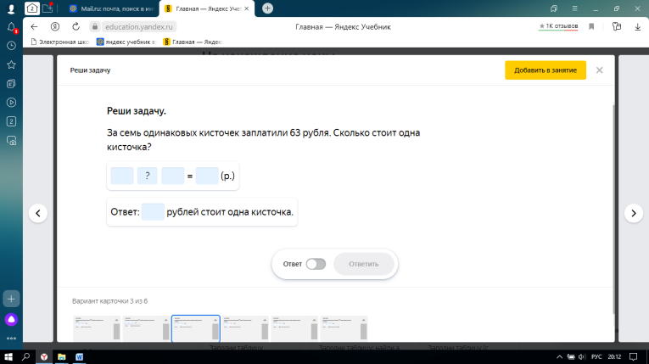  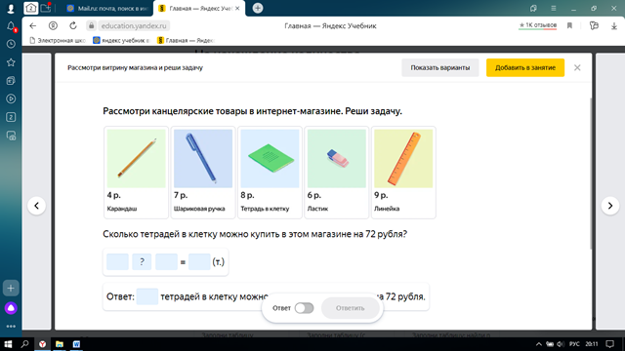  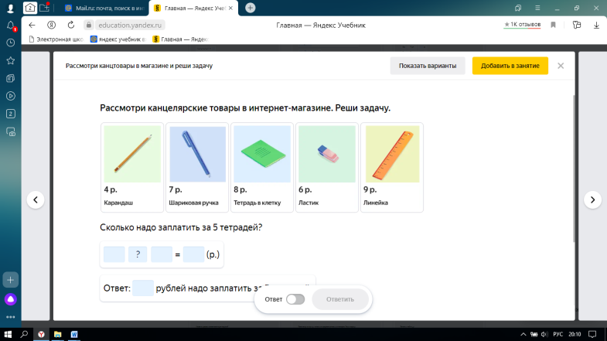  - Какие величины вы узнавали?  ( цена,количество,стоимость)  -Что такое цена? (Это стоимость одного товара)  -Что такое стоимость? (Это общая сумма уплаченная за весь купленный товар)  -Что такое количество?( Количество – это множество товара.  -Давайте выстроим эталоны нахождения величин : Цена, Количество, Стоимость.  Как найти  СТОИМОСТЬ?ЦЕНУ?КОЛИЧЕСТВО?  С = Ц * К  Ц = С : К  К = С : Ц  Сегодня в работе вам это обязательно пригодится! | У детей на столах планшеты.  Работа на платформе Яндекс учебник.  Решение задач на нахождение цены, количества, стоимости.  Дети выстраивают формулы нахождения цены, количества, стоимости на доске.
3. Самоопределение к деятельности | - Вы очень хорошо поработали, молодцы. Дома вы просмотрели мультфильм «Жадный богач». С
4. Определение темы урока | - Ответьте на вопросы:  - Кого называют скорняком?  1. Какая цель стояла перед скорняком?  2. Достиг ли он своей цели?  3. Почему богач остался недоволен?  4. В чём ошибка богача? (неверный расчёт)  - С чем не был знаком наш богач мы узнаем, определив тему нашего урока.  - Мы сегодня на уроке займёмся задачами – расчётами.  - Сегодня мы с вами не просто поговорим о задачах – расчетах, но и подготовим несколько проектов к таким задачам.  Постараемся не попасть впросак как главный герой мультфильма «Жадный богач». Помним:  Перед тем, как что-либо сделать, надо всё тщательно обдумать. | Ответы на вопросы.  Скорняк — мастер по производству меховых изделий. Одна из древнейших профессий.  - Не смог произвести расчёт.  Формулируют тему урока.
5. Работа по теме урока | - Повторим! Что такое проект?  - Составим проект и решим с вами одну задачу-расчёт из нашей с вами жизни:  - Рассчитаем время нашего урока так, чтобы заполнить его с максимальной пользой.  - Сколько длится урок? (40мин)  * 2 мин. мы потратили, высказывая хорошие слова в адрес математики.  40-2=38 (мин) – осталось  *стихи и беседа по мультфильму заняли 2 мин  38 - 2 = 36(мин) – осталось  * на определение темы и задач урока ушло ещё 4 мин., да ещё время, затраченное нами на решение данной задачи 2 мин. и того 6 мин.  36 – 6 = 30 (мин) – осталось  Оставшееся время мы должны распределить на решение:  *поставленных задач – каждая команда будет готовить проект своей задачи – расчёта: 8 мин.  30 - 8 = 22 (мин) – осталось  * физкультминутка  22 -2 =20(мин) – осталось  * после этого выступим с защитой ваших проектов по 4 мин. на команду  - - 16 = 3 мин.  * оставшееся время потратим на оценку собственной деятельности и д/з.  - Задача решена, поехали! | - Слово «проект» обозначает план, замысел. -  Проект – это работа, с помощью которой решаются проблемы и достигается  заранее запланированный результат.  - Урок длится 40 минут.
5. Самостоятельная работа над проектами. | Не секрет, что впереди праздник – День именинника. Так почему бы прямо сейчас не начать к ним готовиться.  - Сейчас вы будете работать в группах.. В каждой группе есть менеджер (управляющий), который курирует работу всей группы. Вы получаете задание и работает над проектом.  1. Полезный подарок.  Каждый знает, что очень приятно получать подарки, а ещё приятней подарки дарить! Особенно, если знаешь, что подарок будет очень полезен получателю.  Цель: Рассчитать стоимость полезного подарка для ученика: пенал, 2 ручки, 1 карандаш, ластик, точилка.  Сколько мы потратим на этот подарок?  ПЕНАЛ –  РУЧКА 2 ШТУКИ –  КАРАНДАШ –  ЛАСТИК –  ТОЧИЛКА-  ИТОГО:  2. Украшение.  Чтобы наш праздник был по - настоящему ярким и запоминающимся давайте украсим наш класс гирляндами с воздушными шарами. Для этого нам потребуются ленты и воздушные шары. Гирлянду повесим по всему периметру класса. Шары развесим по одному на 1 метре.  Цель: Рассчитать сколько метров ленты и сколько шаров потребуется? Кстати, нужно помнить о том, что при надувании шары могут лопаться, поэтому должен быть запас из шаров (штук 2).  Вычислить стоимость покупки.  ДЛИНА КЛАССА – 6 м.  ШИРИНА КЛАССА – 4 м.  Цена шарика – 10 руб.  Цена 1 м ленты – 5 руб.  Сколько мы потратим на украшение класса?  3. Пирог. Наверняка, каждый из вас знает, что пища, приготовленная дома гораздо вкуснее и полезней покупной.  Перед вами стоит цель: .Выяснить, что выгоднее в материальном плане купить или испечь пирог дома.  Готовый в магазине пирог стоит 385 рублей.  Для приготовления пирога в домашних условиях потребуется:  МУКА – 250 г -20 руб.  МОЛОКО – 200 мл 15руб.  МАСЛО СЛИВОЧНОЕ – 30 руб.  ЯЙЦА- 3 шт. – по 4 р за штуку .  ЯБЛОЧНАЯ НАЧИНКА – 200г-20 руб  Итого:  4. Гости  Уважаемые дети!  Помогите, пожалуйста, произвести расчёт:  СКОЛЬКО ДЕНЕЖНЫХ СРЕДСТВ НЕОБХОДИМО ЗАТРАТИТЬ НА «СЛАДКИЙ СТОЛ»?  Примерное меню на каждого ученика. В классе 25 учеников.  ПИРОЖНОЕ – 1 шт. -20 руб.  СОК – 200 мл. -12 руб.  КОНФЕТЫ – 3 шт. -9 руб.  БАНАН - 1 шт. – 10 руб.  МАНДАРИН - 1 шт. – 8 руб.  ИТОГО: | Работа в группах (4 команды).  ПЛАН ЗАЩИТЫ ПРОЕКТА  1. Перед нами стояла цель…  2. Мы выяснили, что …  .
6. Итог | - Защита своих расчётов.  Молодцы! Проанализируйте свою работу.  - Чей проект вы считаете более удачным?  - Что получилось?  - Над чем ещё надо работать?  - Почему важно рассчитывать прежде, чем взяться за какое-нибудь дело?  - Попробуем задуматься над собственной работой на уроке.  Д/з: Рассчитать стоимость содержимого своего портфеля на следующий учебный день.  С задачами – расчётами мы не прощаемся, а говорим им до новых встреч!.. | Защита проектов.  Анализ собственной деятельности.

